**Tugas 3**

*Oleh Muhammad Sidhiq Setyawan*

*Kelas Siang*

1. **Dataset Visualization Human Freedom Index**

*Human Freedom Index* adalah tentang: "Tujuan utama dari *Human Freedom Index* adalah untuk melukiskan gambaran luas namun cukup akurat tentang tingkat kebebasan keseluruhan di dunia. Tujuan yang lebih besar adalah untuk lebih hati-hati mengeksplorasi apa yang kita maksud dengan kebebasan dan untuk lebih memahami hubungannya dengan sejumlah fenomena sosial dan ekonomi lainnya. ".

1. **Perbandingan Pertumbuhan Uang di Eropa Pada Tahun 2015 dan 2016**

Menggunakan tabel pertumbuhan keuangan untuk dibandingkan pada tahun 2015 dan 2016 pada negara di wilayah Eropa Barat. Pada tahun 2016 negeara eropa mengalami krisis moneter yang di akibatkan oleh kasus yang dinamakan brexit maka data berikut layak untuk dianalisa dalam konteks perkembangan ekonomi Negara eropa.

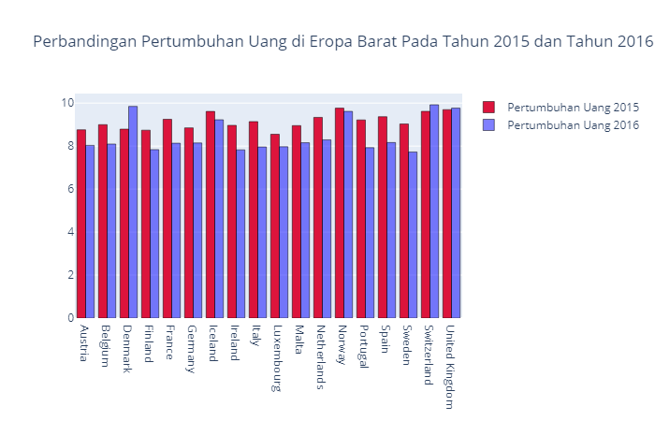

Gambar Bar Chart tentang Perbandingan Pertumbuhan Uang di Eropa Pada Tahun 2015 dan 2016

Dari tampilan bar chart diatasanalisa yang dapat diambil adalah 15 negara mengalami penurunan dalam pendapatan negara, hanya Denmark, Swiss, dan Inggris yang tidak mengalami penurunan karena dampak brexit.

1. **Pertumbuhan Bisnis di Asia**

Perlu kita ketahui pada berita yang beredar china pada tahun 2019 mengalami embargo export ke negara amerika serikat, dan negara jepang memiliki keunggulan dalam penguasaan teknologi di dunia. Kedua negara ini termasuk dalam wilayah asia timur, oleh sebab itu wilayah ini layak di analisa dalam perkembangan bisnis dari sektor pemerintahan negara tersebut dan berapa banyak dana bisnis yang diimplementasikan untuk membangun infrastruktur.

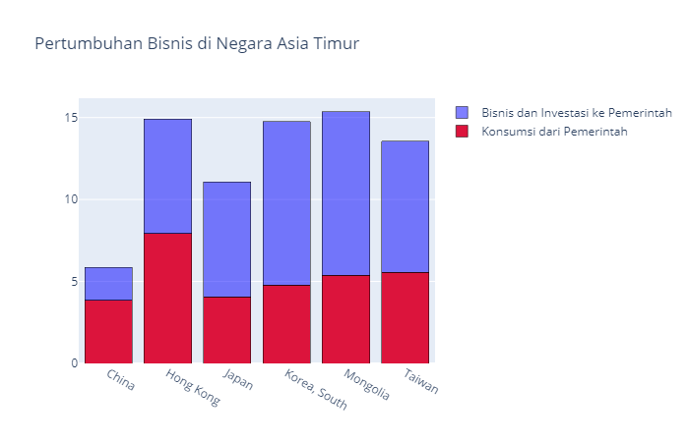

Gambar Stacked Bar Chart tentang Pertumbuhan Bisnis di Asia Timur

Dari tampilan chart diatasternyata pada tahun 2016 China dan Jepang dalam proses bisnisnya masih tertinggal dari negara Hongkong, Korea Selatan, Mongolia, dan Taiwan. Tetapi ada hal unik dimana China lebih dari ¾ pemasukan bisnisnya di implementasikan kedalam elemen infrastruktur negara, dan Hongkong cenderung lebih stabil dimana setengah dari pemasukan dikeluarkan untuk pembangunan infrastruktur.

1. **Keterkaitan Kebebasan Beragama dan Keamanan Wanita**

Keamanan dan kenyaman wanita biasanya berbanding lurus dengan kebebasan beragama yang ada didalam suatu negara, lalu bagaimana dengan Negara Negara yang sedang mengalami perang seperti timur tengah? Atau negara-negara yang memiliki dominan satu agama seperti halnya yang tergabung didalam Negara Liga Arab, dan bagaimana Israel yang memiliki dominasi agama yang berbeda dari negara Negara di sekitarnya.

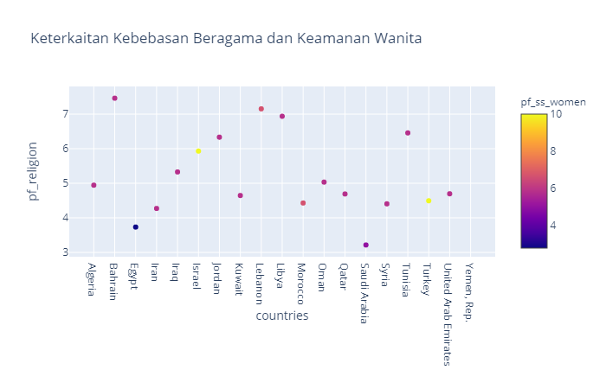

Gambar Point Chart tentang Keterkaitan Kebebasan Beragama dan Keamanan Wanita

Dari tampilan chart diatasrata**-**rataNegara yang yang memiliki kebebasan beragama tanpa paksaan berbanding lurus dengan keamanan dan kenyamanan untuk wanita, tetapi terdapat beberapa kasus seperti di Israel dan Turki dimana kenyamanan dan keamanan bagi wanita sangat tinggi tetapi memiliki keberagaman dalam beragama setengahnya, lalu terdapat Saudi Arabia dimana memiliki tingkat keberagaman beragama yang rendah tetapi keamanan dan kenyamanan wanita yang relative stabil.

1. **Rangking Kebebasan Manusia di Indonesia**

Negara Indonesia akhir akhir ini memiliki predikat Negara tersantai di dunia yang disematkan oleh warganya sendiri, apakah data yang disajikan warganya sendiri benar akurat dan apakah bisa dipertanggung jawabkan seperti itu? Hal ini dapat dianalisa melalui data dimana terdapat rangking kebebasan kemanusiaan dunia lalu bagaimana perkembangan rangking itu selama tahun 2008 hingga 2016.

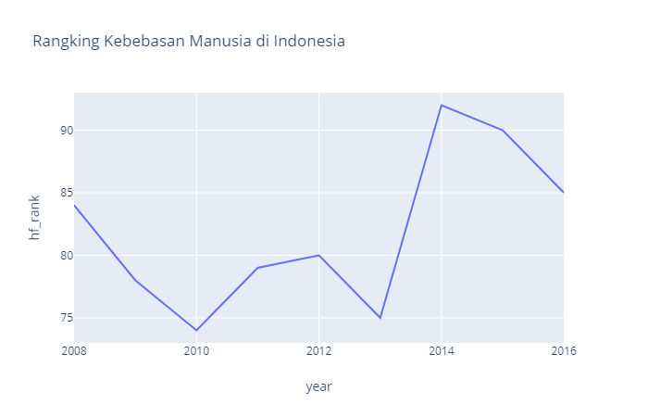

Gambar Line Chart tentang Rangking Kebebasan Manusia di Indonesia

Dari tampilan chart diatasternyata Indonesia belum bisa dinobatkan menjadi Negara tersantai di dunia, rangking paling tinggi Indonesia diraih pada tahun 2010 yaitu ranking 74, dan rangking terendah Indonesia terdapat pada tahun 2014 yaitu rangking 92. Hal ini masih jauh dari harapan dimana Indonesia memiliki berbagai banyak keanekaragaman alam dan sumber daya tetapi belum dapat dimanfaatkan secara maksimal.

1. **Perkembangan Inflasi antara Tahun 2015 dan 2016 di Negara Bagian Eropa Barat**

Jika kita melihat brexit pada tahun 2016 di negara eropa, kita tidak dapat meninggalkan salah satu inquirement tentang inflasi yang terjadi setelah runtuhnya ekonomi negara-negara yang ada diwilayah eropa. Menyinggung tentang hal itu maka kita perlu mencari tau apa itu inflasi menurut KBBI inflasi adalah kemerosotan nilai uang (kertas) karena banyaknya dan cepatnya uang (kertas) beredar sehingga menyebabkan naiknya harga barang-barang. Maka perlu kita ketahui bersama apakah ada penurunan nominal mata uang sebelum brexit dan pasca terjadinya brexit pada tahun 2015 dan 2016.

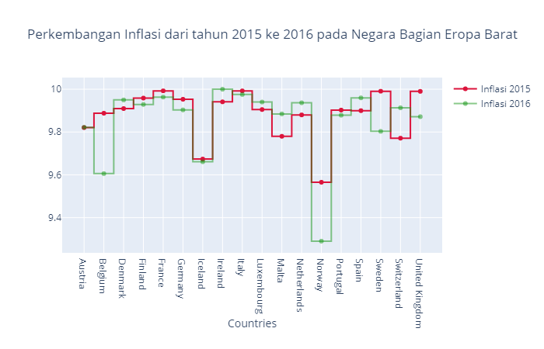

Gambar Step Chart tentang Perkembangan Inflasi antara Tahun 2015 dan 2016 di Negara Bagian Eropa Barat

Dari tampilan chart diatas9 dari 11 negara di wilayah eropa bagian barat tidak mengalami penurunan mata uang yang ekstream, hanya negara Denmark, Irlandia, Luxembourg, Malta, Belanda, Spanyol, dan negara Swiss yang justru mengalami record kenaikan inflasi dari tahun 2015 sampai 2016. Runtuhnya ekonomi di negara bagian eropa barat tidak serta merta membuat inflasi negaranya melainkan hanya perkembangan pemasukan keuangan yang dapat dilihat di bar chart pada gambar diatas (point B).

1. **Keamanan dan Kenyamanan di Negara Bagian Asia Selatan**

Jika Indonesia menurut warganya sendiri diklaim memiliki predikat negara tersantai di dunia dalam artian memiliki kemanan dan kenyamanan diatas rata-rata, bagaimana dengan negara tetangga dari Indonesia yang berada di wilayah Asia Tenggara dan Asia Selatan seperti Kamboja, Laos, Vietnam, Malaysia, India, Nepal, Pakistan apakah jauh lebih aman dan nyaman atau bahkan tidak sama sekali untuk warganya.

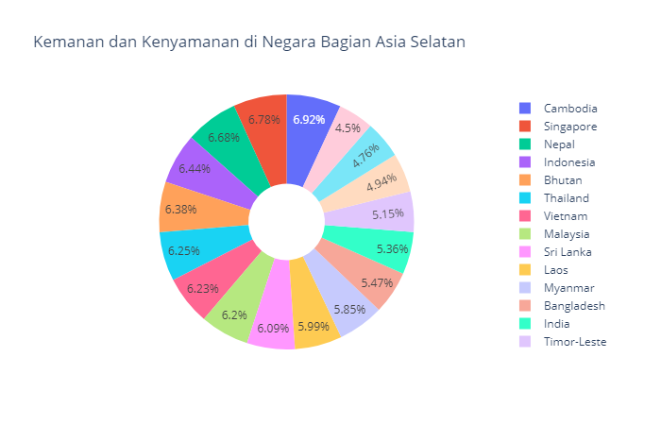

Gambar Pie Chart tentang Keamanan dan Kenyamanan di Negara Bagian Asia Selatan

Dari tampilan chart diatasDari data diatas Indonesia memiliki 6,44% keamanan dan kenyamanan di wilayah tersebut, dengan nomor 1 yakni Kamboja dan nomor 2 adalah Singapura. Negara Pakistan memiliki tingkat keamanan dan kenyamanan yang sangat rendah diwilayah Asia Tenggara dan Selatan, Indonesia masih layak di sanjungkan dengan predikat negara aman dan nyaman karena menduduki peringkat ke 3 dibawah Pakistan dan Singapura.

1. **Perbandingan Pelecehan dan Kebebasan Beragama di Indonesia**

Pemilihan Umum Indonesia (Pesta Demokrasi 2019) telah usai tetapi beberapa masyarakat Indonesia masih memiliki ketidak relaan hati karena pilihannya tidak berhasil menang dan beberapa masyarakat juga masih menyayangkan isu Politik yang di satukan dengan Agama menjadi tidak etis, lalu bagaimana kondisi sosial masyarakat sebelum 2019 apakah pada tahun 2008 hingga 2016 juga memiliki ke eksotisan politik agama yang berujung pada pelecehan agama dan kebebasan beragama.

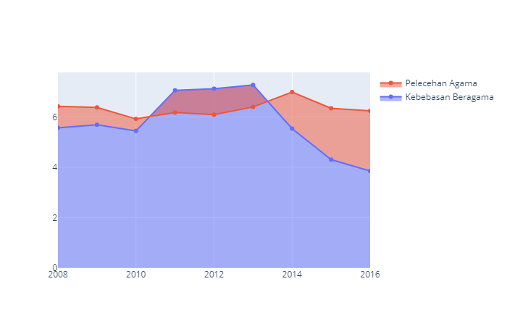

Gambar Area Chart tentang Perbandingan Pelecehan dan Kebebasan Beragama di Indonesia

Dari tampilan chart diatasIndonesia sempat tenang dan nyaman pada tahun 2011 hingga tahun 2013 dimana kebebasan beragama masih dijunjung tinggi dan pelecehan agama terbilang rendah, tetapi pada tahun 2014 pelecehan agama sangat tinggi dengan kebebasan beragama yang terus turun drastis pada tahun 2015 dan 2016, ada beberapa faktor yang menyebabkan hal ini terjadi yaitu faktor politik karena pada tahun 2014 terdapat beberapa agenda politik yang terjadi di Negara Indonesia.

1. **Keamanan dan Kebebasan Bergerak pada Wanita di daerah Liga Arab**

Kemanan dan Kenyamanan wanita biasanya teridentifikasi melalui kebebasan bergerak pada seorangan wanita, kebebasan bergerak yang dimaksud adalah kesetaran gender di beberapa aspek kehidupan, lalu bagaimana dengan negara negara yang tergabung di Liga Arab pada wilayah Asia Tengah dan Afrika Utara apakah keamanan dan kenyamanan wanita bergantung pada kebebasan wanita dalam bergerak.

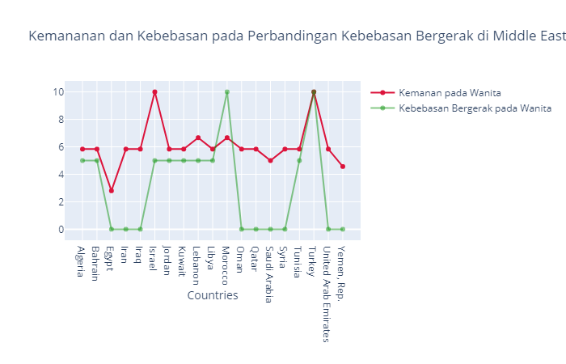

Gambar Scatterplot Line-Markers Chart tentang Keamanan dan Kebebasan Bergerak

Dari tampilan chart diatasternyata hal tersebut tidak dapat menjadi acuan karena kita melihat dari data diatas dimana keamanan dan kenyamanan wanita tidak bergantung pada kebebasan wanita bergerak, seperti halnya United Arab Emirates, Syria, Saudi Arabia, Qatar, Oman, Iraq, Iran, Mesir kebebasan wanita sangat dibatasi tetapi para wanita ini memiliki keamanan dan kenyamanan yang tinggi.

1. **Matrix Keamanan dan Kenyamanan Wanita di Oceania**

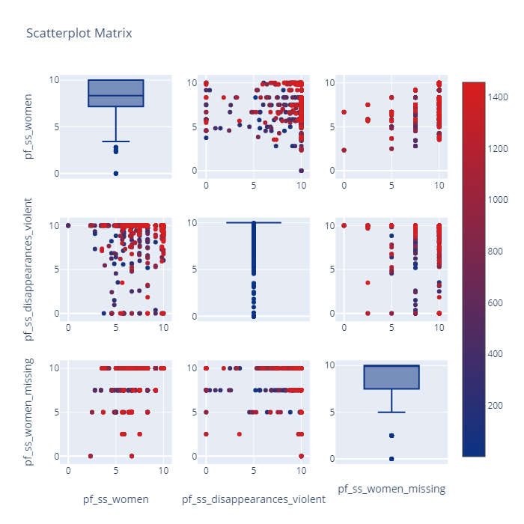

Gambar Scatterplot Matrix tentang Matrix Keamanan dan Kenyamanan Wanita di Oceania

Dari tampilan chart diataspada bagian ini kami menyaring (filter) pada wilayah Oceania karena pada wilayah ini Negara Negara didalam begitu terisolir karena berbentuk kepulauan dan jauh dari dataran benua Amerika dan Asia. Kami ingin menunjukkan tingkat keamanan dan kenyamanan wanita, serta beberapa jumlah wanita yang hilang dan kekerasan yang di berikan pada wanita.

1. **Kebebasan Manusia di Wilayah Asia tahun 2016**

Saya ingin merangkin Kebebasan Manusia pada wilayah Asia yang terdiri dari Middle Asia, South Asia, East Asia. Serta berapa besar negara negara tersebut menghasilkan uang untuk negaranya pada tahun 2016. Apakah kebebasan kemanusiaan dapat diukur hanya melalui variable (tolak ukur) pendapatan negara.

Gambar Bubble Chart tentang Kebebasan Manusia di Wilayah Asia

Dari tampilan chart diatasranking tertinggi berwarna hijau pada wilayah East Asia dengan rangking 3 yaitu Negara Hongkong, dan Negara dengan pendapatan negara terbesar adalah Lebanon dari wilayah Middle Asia dengan ranking kebebasan manusia nomor 95. Hal ini dapat disimpulkan ranking kebebasan manusia tidak dapat diukur hanya dalam satu aspek saja seperti contoh pendapatan negara, masih banyak beberapa aspek yang harus dimasukan sebagai elemen untuk mempengaruhi ranking kebebasan kemanusiaan.

1. **Kebebasan Berekspresi di Seluruh Penjuru Dunia**

Kebebasan Berekspresiadalah hak bagi setiap Negara yang ada di dunia, value ini biasanya digunakan untuk melihat bagaimana negara menjadi tempat yang nyaman untuk dihuni atau sekedar dikunjungi, dan value ini menjadi dasar kepuasan masyarakat terhadap pemerintahan di setiap negara.

Gambar Map Chart tentang Kebebasan Kemanusiaan

Dari tampilan chart diatasnegara yang kebebasan berekspresinya rendah ada pada Negara China, Myanmar, Vietnam dan Syria, Negara pada bagian wilayah eropa dan amerika dan Australia berwarna biru gelap hal ini menjadi kesimpulan wilayah-wilayah tersebut memiliki kebebasan bereksprsesi yang sangat tinggi dan tidak dibatasi.

1. **Pertumbuhan Keuangan di Dunia selama 2008 - 2016**

Gambar 3D Chart tentang Pertumbuhan Keuangan di Dunia selama 2008 - 2016

Dari tampilan chart diataspada pola 3D Scatter memiliki arti dimana ada hal yang positif dan saling berhubungan (berkaitan) antara pertumbuhan ekonomi, bisnis yang terjadi didalam suatu negara di dunia pada tahun 2008 sampai 2016 serta pertumbuhan uang.

1. **Kesimpulan**Dengan menggunakan Human Freedom Index Dataset dapat banyak di visualisasi dan analisis berbagai masalah di dunia antara tahun 2008 sampai 2016. Banyak hal yang terjadi antara tahun-tahun 2008-2016 seperti yang dianalisis diatas. Semoga dengan visualisasi dan analisis segala masalah diatas dapat menambah wawasan kita akan hal yang sudah terjadi pada tahun 2008-2016